**BÀI TẬP**

**CHƯƠNG 5 – CHUẨN HÓA CÁC BẢNG DỮ LIỆU**

**HỌ VÀ TÊN – MÃ SINH VIÊN**

**--o0o--**

**I. REVIEW QUESTIONS**

1. **Chuẩn dữ liệu là gì?**

Là quá trình nhận xét và chỉnh sửa để giảm thiểu những dư thừa dữ liệu

1. **Một bảng đạt chuẩn 1NF khi nào?**

* Giao nhau dòng và cột chỉ có 1 giá trị
* Không có cột lặp
* Khóa
* Tất cả thuộc tính không phải thuộc tính khóa thì phụ thuộc (suy ra từ) khóa

1. **Một bảng đạt chuẩn 2NF khi nào?** 1NF và không có phụ thuộc hàm bộ phận
2. **Một bảng đạt chuẩn 3NF khi nào?** 2NF và không có phụ thuộc hàm bắc cầu
3. **Một bảng đạt chuẩn BCNF khi** và chỉ khi mọi phụ thuộc hàm (FD) X → Y trong bảng đều thỏa mãn rằng X là một siêu khóa (superkey).
4. **Cho lược đồ phụ thuộc hàm sau**

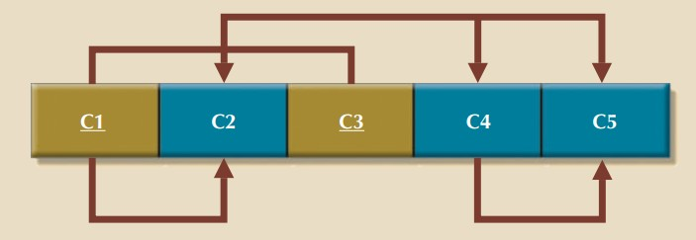

1. Xác định và thảo luận về từng phần phụ thuộc hàm

Ta có:

* Bang1 (C1, C2, C3, C4, C5) với
* PTH = {C1 -> C2; C4 -> C5; C1, C3 -> C2, C4, C5}
* Khóa: C1, C3
* Nhận xét:
* C1 🡪 C2: PTH bộ phận vì C1 là 1 phần của khóa (C1,C3)
* C4 🡪 C5: PTH bắc cầu vì C1, C3 🡪 C4 🡪 C5
* C1, C3 🡪 C2, C4, C5: PTH đầy đủ vì vế trái (C1, C3) gồm đầy đỉ các thuộc tính của khóa (C1, C3)

1. Yêu cầu tạo một cơ sở dữ liệu mà tất cả các bảng đều đạt chuẩn 2NF. Hãy tách lược đồ phụ thuộc hàm trên thành các lược đồ phụ thuộc đạt 2NF

* Ta thấy Bang1 (C1, C2, C3, C4, C5) với
* PTH = {C1 -> C2; C4 -> C5; C1, C3 -> C2, C4, C5}
* Khóa: C1, C3
* Nhận xét:
* Bang1 đạt 1NF vì tất cả thuộc tính không phải thuộc tính khóa đều được suy ra từ khóa
* Nhưng Bang1 không đạt 2NF vì có PTH bộ phận C1 🡪 C2
* Chỉnh sửa:
  + Nâng từ 1NF lên 2NF như sau:
    - Thuộc tính vế trái của PTH bộ phận viết trên từng dòng
    - Thuộc tính vế trái của PTH đầy đủ ở dòng cuối cùng
    - Bổ sung các thuộc tính được suy ra từ thuộc tính trên nếu chưa xuất hiện
    - C1, C2
    - C1, C3, C4, C5
    - Đặt tên bảng cho các thuộc tính trên
    - Bang11(C1, C2) với
      * PTH = {C1 🡪 C2}
      * Khóa: C1
      * Nhận nét: Bang11 đạt 2NF vì đạt 1NF và không có PTH bộ phận
    - Bang12(C1, C3, C4, C5) với
      * PTH = {C1, C3 🡪 C4, C5; C4 🡪 C5}
      * Khóa: C1, C3
      * Nhận xét: Bang12 đạt 2NF vì dạt 1NF và không có PTH bộ phận
* Vậy một cơ sở dữ liệu mà tất cả các bảng đều đạt chuẩn 2NF gồm:  
  Bang11 (C1, C2)

Bang12 (C1, C3, C4, C5)

1. Yêu cầu tạo một cơ sở dữ liệu mà tất cả các bảng đều đạt chuẩn 3NF. Hãy tách lược đồ phụ thuộc hàm trên thành các lược đồ phụ thuộc đạt 3NF

Ta thấy:

* Bang11 (C1, C2)
* PTH: = {C1 🡪 C3}

**7. Cho biểu đồ phụ thuộc hàm trong hình dưới.**

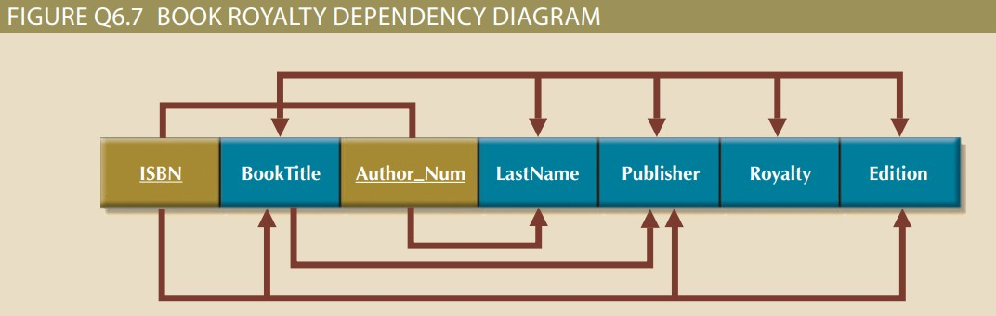

1. Dựa trên biểu đồ phụ thuộc trên, tạo một cơ sở dữ liệu có các bảng đạt 2NF, vẽ sơ đồ phụ thuộc cho mỗi bảng.

1. Dựa trên biểu đồ phụ thuộc trên, tạo một cơ sở dữ liệu có các bảng đạt 3NF, vẽ sơ đồ phụ thuộc cho mỗi bảng.

1. **Dựa trên biểu đồ phụ thuộc sau, tạo một cơ sở dữ liệu có các bảng đạt 2NF, vẽ sơ đồ phụ thuộc cho mỗi bảng**

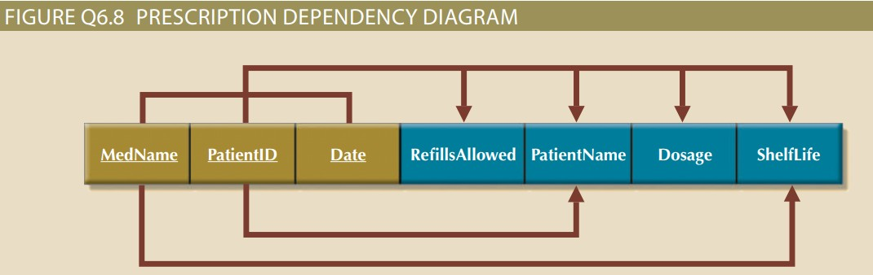

1. **Phụ thuộc hàm bộ phận là gì?**

1. **Ba dị thường dữ liệu nào có khả năng là kết quả của việc dư thừa dữ liệu? Làm thế nào để có thể loại bỏ những dị thường như vậy?**

1. **Định nghĩa và thảo luận khái niệm về phụ thuộc bắc cầu.**

1. **Khóa thay thế là gì, và khi nào bạn nên sử dụng?**

1. **Tại sao 1 bảng có khóa chính gồm 1 thuộc tính thì luôn đạt chuẩn 2NF?**

**II. PROBLEMS**

1. **Hãy chuyển ERD thành biểu đồ phụ thuộc đạt chuẩn 3NF?**

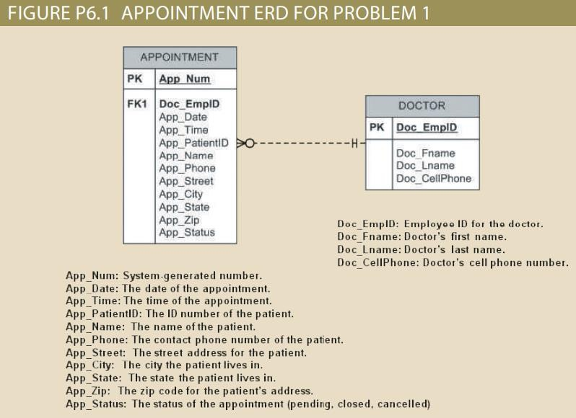

1. **Hãy chuyển ERD thành biểu đồ phụ thuộc đạt chuẩn 3NF?**

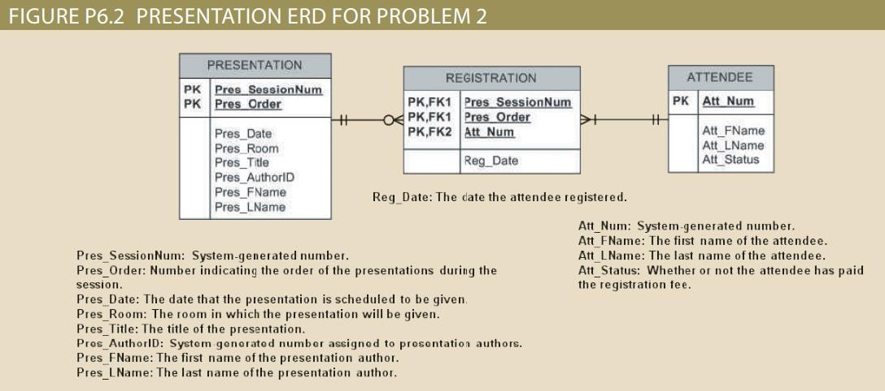

1. **Sử dụng cấu trúc bảng INVOICE (hóa đơn) trong hình sau:**

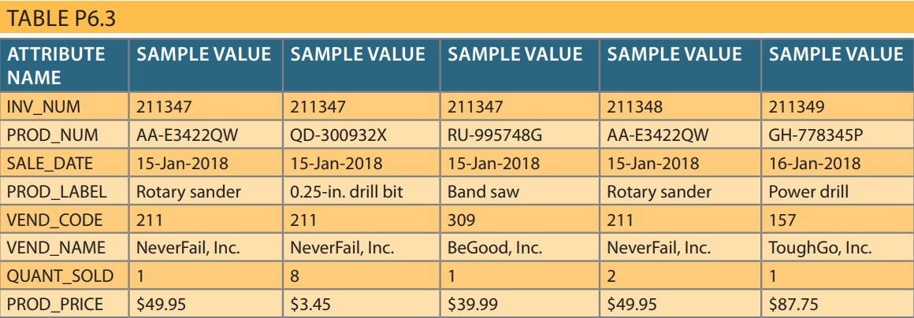

**Chú ý:** Có thể giả sử rằng bất kỳ sản phẩm nào được cung cấp bởi một nhà cung cấp, nhưng một nhà cung cấp có thể cung cấp nhiều sản phẩm. Vì vậy có phụ thuộc hàm sau đây

PROD_NUM → PROD_LABEl, PROD_PRICE, VEND_CODE, VEND_NAME

1. Viết lược đồ quan hệ, vẽ biểu đồ phụ thuộc của nó và xác định tất cả các phụ thuộc, bao gồm tất cả các phụ thuộc từng phần và bắc cầu. Bạn có thể giả định rằng bảng không chứa các nhóm lặp lại và một số hóa đơn tham chiếu đến nhiều sản phẩm. (Gợi ý: Bảng này sử dụng khóa chính tổng hợp.)

1. Loại bỏ tất cả các phụ thuộc từng phần, viết lược đồ quan hệ và vẽ các biểu đồ phụ thuộc

mới. Xác định các dạng chuẩn cho mỗi cấu trúc bảng bạn đã tạo.

1. Loại bỏ tất cả các phụ thuộc bắc cầu, viết lược đồ quan hệ và vẽ các biểu đồ phụ thuộc mới.

Đồng thời xác định các dạng chuẩn cho mỗi cấu trúc bảng bạn đã tạo.

**4. Sử dụng cấu trúc bảng STUDENT trong hình sau:**

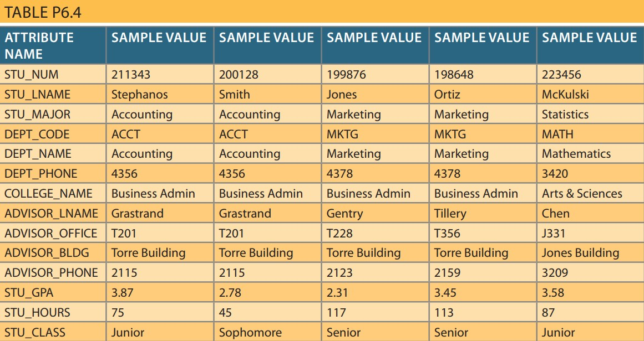

**Chú ý:** Mặc dù số giờ hoàn thành của sinh viên (STU_HOURS) xác định phân loại sinh viên (STU_ClASS), sự phụ thuộc này không rõ ràng như bạn có thể cho là ban đầu. Ví dụ, một học sinh được coi là học sinh lớp 12 nếu học sinh đó đã hoàn thành từ 61 đến 90 giờ tín chỉ.

1. Viết lược đồ quan hệ và vẽ biểu đồ phụ thuộc của nó. Xác định tất cả các phụ thuộc, bao gồm tất cả các phụ thuộc bắc cầu.

1. Viết lược đồ quan hệ và vẽ biểu đồ phụ thuộc để đáp ứng các yêu cầu 3NF ở mức độ thực tế lớn nhất có thể. Nếu bạn tin rằng những cân nhắc thực tế quyết định việc sử dụng cấu trúc 2NF, hãy giải thích lý do tại sao quyết định giữ lại 2NF của bạn là phù hợp. Nếu cần, hãy thêm hoặc sửa đổi các thuộc tính để tạo ra thuộc tính định thức thích hợp và tuân thủ các quy ước đặt tên.

1. Sử dụng kết quả của của bài 4 để vẽ ERD

**5. Để theo dõi nội thất văn phòng, máy tính, máy in và các thiết bị văn phòng khác, công ty FOUNDIT sử dụng cấu trúc bảng được hiển thị như bảng 6.5.**

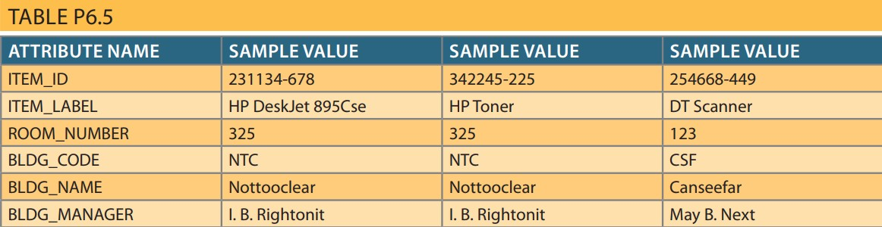 a. Dựa vào thông tin trên hãy viết lược đồ quan hệ và vẽ biểu đồ phụ thuộc. Đảm bảo rằng bạn gắn nhãn các phụ thuộc bắc cầu, phụ thuộc hàm bộ phận.

1. Viết lược đồ quan hệ và tạo một tập hợp các biểu đồ phụ thuộc đáp ứng các yêu cầu 3NF.

Đổi tên các thuộc tính để đáp ứng các quy ước đặt tên, đồng thời tạo các thực thể và thuộc tính mới nếu cần.

1. Vẽ ERD cho kết quả của bài 5

**6. Cấu trúc bảng thể hiện trong bảng 6.6 có nhiều thành phần và đặc điểm không đạt yêu cầu. Ví dụ, có một số thuộc tính đa giá trị, quy ước đặt tên bị vi phạm và một số thuộc tính không phải là nguyên tử.**

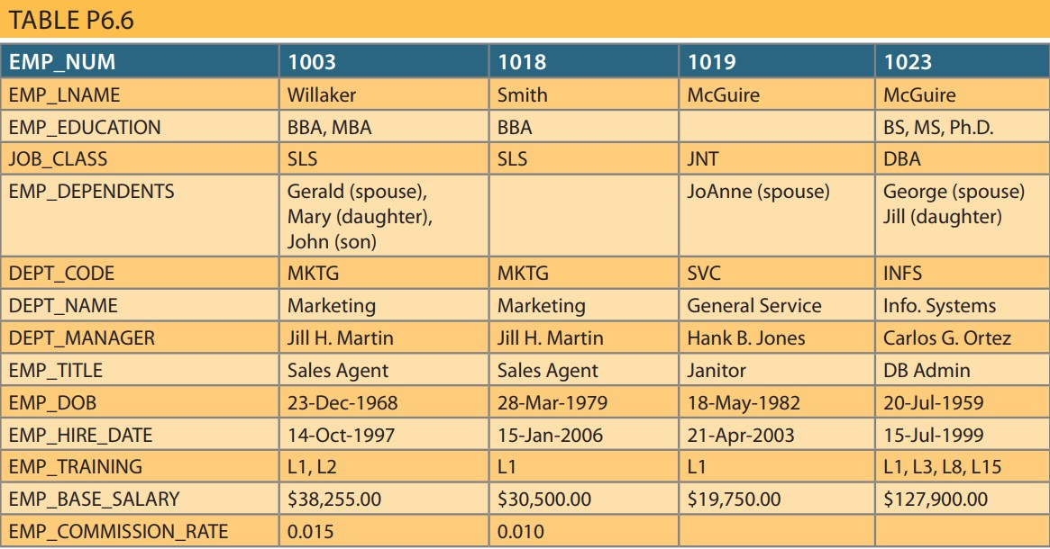 a. Cho cấu trúc trong bảng 6.6, hãy viết lược đồ quan hệ và vẽ biểu đồ phụ thuộc của nó. Gắn nhãn tất cả các phụ thuộc bắc cầu và phụ thuộc bộ phận.

1. Vẽ sơ đồ phụ thuộc đạt 3NF. (Gợi ý: Có thể phải tạo một vài thuộc tính mới. Ngoài ra, hãy đảm bảo rằng các sơ đồ phụ thuộc mới chứa các thuộc tính đáp ứng các tiêu chí thiết kế phù hợp; nghĩa là, đảm bảo không có thuộc tính đa giá trị, các quy ước đặt tên được đáp ứng,…)

1. Vẽ sơ đồ quan hệ cho kết quả trên

1. Vẽ sơ đồ ERD cho kế quả trên

**7. Giả sử bạn được cung cấp các quy tắc nghiệp vụ sau đây để tạo cơ sở cho thiết kế cơ sở dữ liệu. Cơ sở dữ liệu phải cho phép người quản lý câu lạc bộ gửi lời mời ăn tối của công ty qua thư đến các thành viên của câu lạc bộ, lên kế hoạch cho các bữa ăn, theo dõi những ai tham dự bữa tối, v.v.**

− Mỗi bữa tối phục vụ nhiều thành viên, và mỗi thành viên có thể tham dự nhiều bữa tối.

− Một thành viên nhận được nhiều lời mời, và mỗi lời mời được gửi đến nhiều thành viên.

− Bữa tối chỉ dựa trên một món ăn duy nhất, nhưng một món khai vị có thể được sử dụng làm cơ sở cho nhiều bữa tối. Ví dụ: bữa tối có thể bao gồm cá, gạo và ngô hoặc bữa tối có thể bao gồm cá, khoai tây nướng và đậu que.

Bởi vì người quản lý không phải là chuyên gia cơ sở dữ liệu, nỗ lực đầu tiên trong việc tạo cơ sở dữ liệu sẽ sử dụng cấu trúc được hiển thị trong Bảng P6.7.

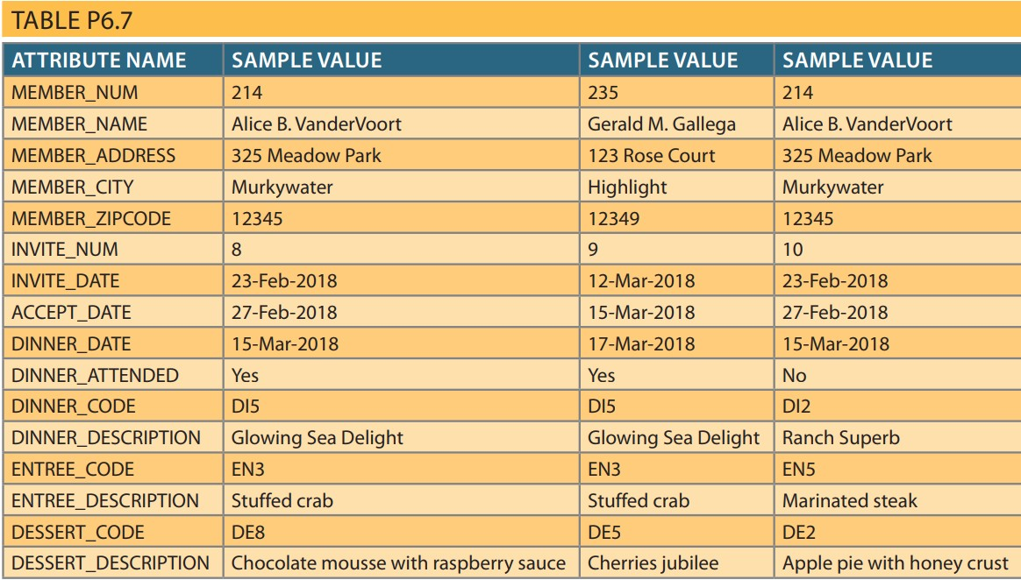

1. Với cấu trúc bảng được minh họa trong Bảng P6.7, hãy viết lược đồ quan hệ và vẽ biểu đồ phụ thuộc của nó. Gắn nhãn tất cả các phụ thuộc bắc cầu, phụ thuộc bộ phận. (Gợi ý: Cấu trúc này sử dụng khóa chính tổng hợp.)

1. Chia sơ đồ phụ thuộc bạn đã vẽ trong câu 7a để tạo ra các sơ đồ phụ thuộc đạt 3NF và viết lược đồ quan hệ. (Gợi ý: Bạn có thể phải tạo một vài thuộc tính mới. Ngoài ra, hãy đảm bảo rằng các sơ đồ phụ thuộc mới chứa các thuộc tính đáp ứng các tiêu chí thiết kế phù hợp; nghĩa là: đảm bảo không có thuộc tính đa giá trị, các quy ước đặt tên được đáp ứng, v.v.)

1. Vẽ ERD cho câu 7b trên

**8. Sử dụng sơ đồ phụ thuộc trong Hình P6.8 để giải quyết các vấn đề sau.**

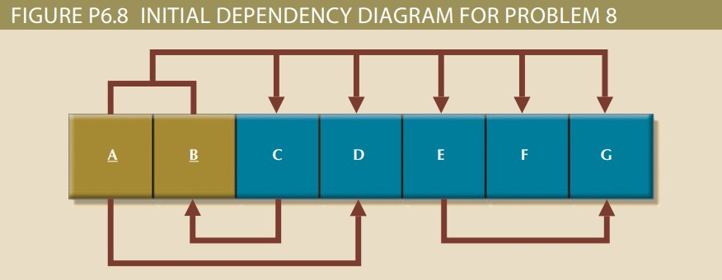

1. Chia sơ đồ phụ thuộc được hiển thị trong Hình P6.8 để tạo hai sơ đồ phụ thuộc mới: một trong 3NF và một trong 2NF.

1. Sửa đổi sơ đồ phụ thuộc bạn đã tạo trong câu 8a để tạo ra một tập hợp các sơ đồ phụ thuộc trong 3NF. (Gợi ý: Một trong các sơ đồ phụ thuộc của bạn nên ở dạng 3NF nhưng không ở dạng BCNF.)

1. Sửa đổi các sơ đồ phụ thuộc bạn đã tạo trong câu 8b để tạo ra một bộ sưu tập các sơ đồ phụ thuộc ở dạng 3NF và BCNF.